Select 查询列表

From 表1

【连接类型】Join 表2

On 连接条件

Where 筛选条件

Group by 分组

Having 分组后的筛选

Order by

Limit

show databases;

show tables;

select database(); 显示当前的库

desc 表名; 查看表的设计

distinct 查询结果去重

Password(“字符”) 返回字符的加密

group by 按条件分组，放在where前表示对源表分组，之后表示对查询结果分组。可以跟多个分组条件

WHERE无法与聚合函数一起使用，使用having来对查询结果进行筛选 having

Order by 字段名 asc升序 desc降序

四种外键约束

No action：子表有匹配的记录,则不允许父表对应候选键update/delete

Restrict：拒绝对父表的删除或更新操作

cascade：同步update/delete子表

set null：将子表上匹配记录的列设为null,此时子表的外键列不能为not null

cascade和set null是容错能力比较强，并不是很严格，但可能会出导致业务上出问题，No action和Restrict是非常严格的，禁止对父表进行更新和删除，但在业务中有时我们又不得不进行对父表进行操作，而在No action和Restrict约束规则下，执行父表删或者更新时会报错：ERROR 1451

空值判断 （=不能用于判断空值）

ifnull(字段,空值时的缺省值) 可以设置空值时的缺省值，常用于运算

<=> 安全等于，可判断空值也可运算

Is null 只能判断空值

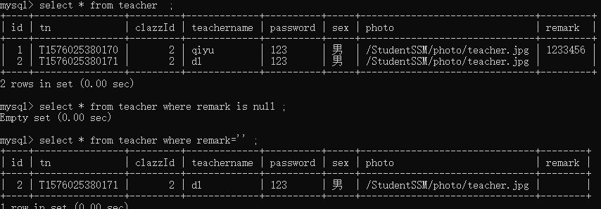

% _ 通配符 escape转义符 ‘%%’代替所有，不代替空值

字符函数

Length 获取参数的字节个数

Concat(字段,’拼接符’,字段)

Concat(字段,字段) as 字段名 字符串拼接

Upper大写 lower

Substr(字段,截取初始位置，截取长度) 字符串截取

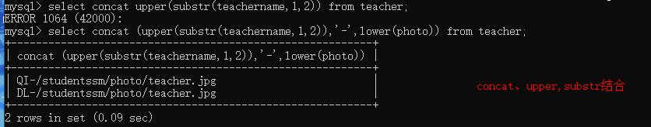

Instr( 字段,’目标字符串’) 获取第一次出现的索引

字符串获取案例

类似于邮箱****@***的字符串，如果想要获取@之前的字符串，单靠substr并不能实现，因为substr只指定了截取初始位置和长度，而@之前的字符串字节数是不确定的，可以结合instr来获取具体要截取多少个字符

Select substr(email,1,instr(email,’@’,)-1) from 表

Trim(选项 ‘去掉的字符’ from 字段) from 表 字符串去头去尾

选项：BOTH,LEADING,TRAILING 不指定去掉的字符串则去空格

LPAD (‘目标’,长度,’填充字符串’) 用指定的字符串填充至长度（左）

RPAD

Replace(‘目标’,’被替换’,’替换’) 字符串替换

数学函数

Round(字段,保留几位) 四舍五入，不指定小数默认整数

Ceil(字段) 向上取整

Floor 向下

Truncate(字段,保留位数) 截断（舍弃后几位）

Mod(字段,被除数) 取余

日期函数

Now() 返回当前系统日期+时间

Curdate() 日期

Curtime() 时间

Monthname 以英文形式返回月

Datediff(日期1，日期2) 相差日期

Select year(日期) 提取日期中的年份

%Y 四位的年份

%y 二

%m 月份(01,02…)

%c 月份(1,2…)

%d

%H 24小时制

%h 12小时制

%l 分钟

%s 秒

Str_to_date(‘字符串’,'%Y-%c-%d’) 字符串转换日期

Date_format(‘日期’,’%y%m%d’) 日期转换字符串

Case 函数

Case情况1

Case 变量/表达式/字段

When 常量1 then 值1

When 常量2 then 值2

Else 值n

End

Case 情况2

Case

When 条件1 then 值1

When 条件2 then 值2

Else 值n

End

分组函数 一般用于统计

Sum、avg 一般用于处理数值型

Max min count 可以处理任何类型（包括字符串）

以上分组函数都忽略null值

Count(1) count(*) 结果相等，效率相同，运算方法不同

count（1）是在原本的表上多加了一行，其值全为1，然后统计1的个数

count（*）是直接统计表中有几行

select 数值1 数值2 difference 两数之差

连接查询

内连接 inner 交集

左外连接 left 【outer】 左表不匹配字段保留

右

全 full 两张表不匹配都保留

交叉 cross 笛卡尔乘积表

子查询

Any/some 与某一个值进行比较

All 所有值

Exists 判断是否存在，返回boolean

一般能用exists的都能用in来实现相同的功能

分页查询

Limit offset，size mysql offset的起始位置从0开始

对于第一页，起始位置0，第二页起始位置size，第三页size*2…….

Limit (page-1)*size,size; 实现分页

Order by + 分页获取最大值最小值数据

Order by 排序，第一个数值为最大/最小值，

Limit 1 获取第一个数值

Union 联合查询 将多条查询语句的结果合并成一个

Where and 是将查询条件联合 union是将语句联合

# 视图

视图方便查询,不能插入修改删除 Vo适合插入修改删除

业务只需要查询时,用视图方便

MySQL视图是一个虚拟表,并不存在于数据库,数据在引用视图时动态生成,但是可以创建它的逆向工程

视图提高安全性:

1. 只针对一张表建立视图,可以做到筛选字段进行展示
2. 针对不同用户，设定不同的视图,能查询到不同的信息